1.Раскрась только те предметы, названия которых начинаются на «М». 2.Обведи в кружок буквы, которые есть в

слове МУХА. Впиши их в нужные клеточки.

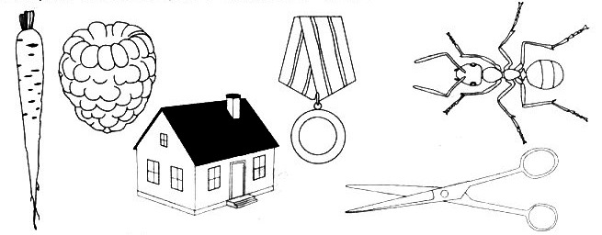 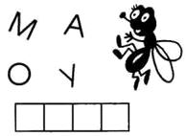

3.Определи место звуков [М] и [МЬ] в словах и раскрась нужную клеточку синим или зелёным цветом.

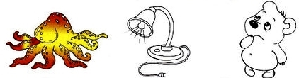 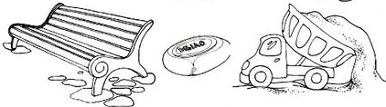

     

4.Зачеркни все слоги «му» и «мо». Впиши слоги, которые остались в пустые клеточки.

Прочитай слово, и ты узнаешь, кто испёк вкусный пирог. 5. Найди и раскрась букву «М».

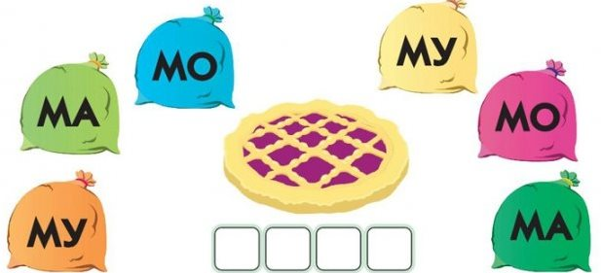 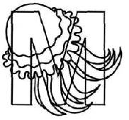

6.Прочитай и запиши по стрелочке получившиеся слоги.

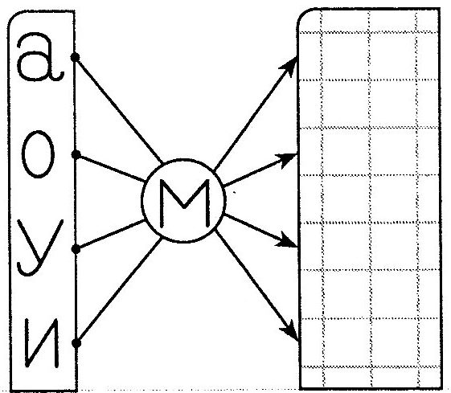 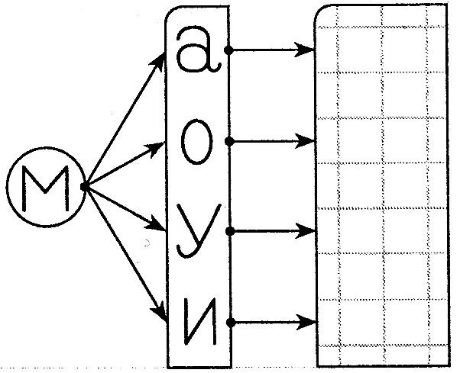

7. Почини букву «М», дорисуй недостающие детали.



8. С помощью делений измерь и запиши рост каждой игрушки. 9. Раскрась шарики, в которых при сложении

чисел получится 5. Остальные зачеркни.

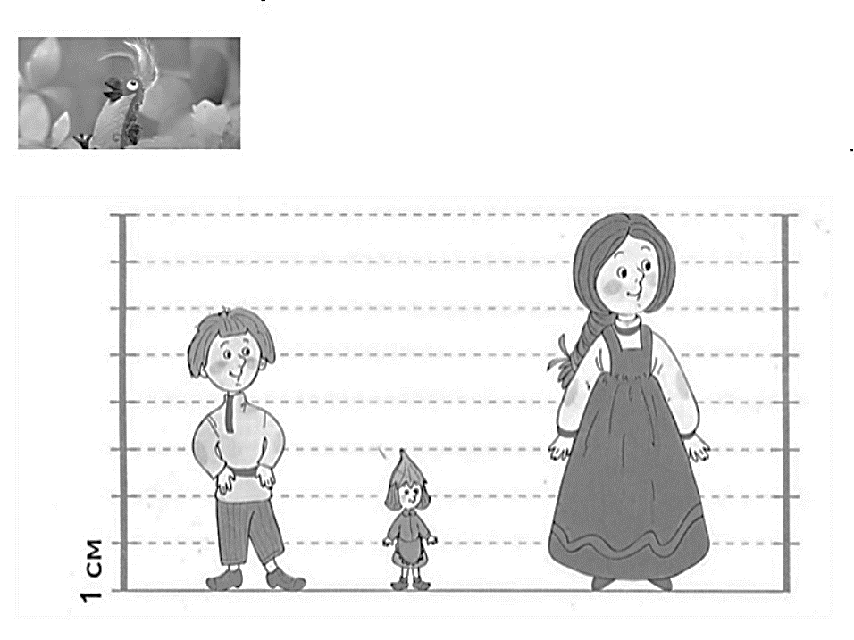 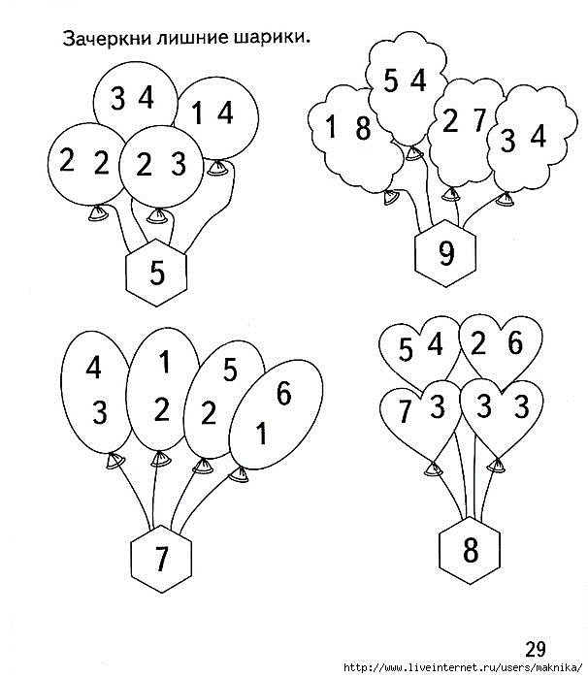

___________________________________________________________

10. Запиши в клетках, чему равна длина предметов в сантиметрах. 11. Вствь пропущенные числа так, чтобы в

каждом лепестке при сложении получилось 6.

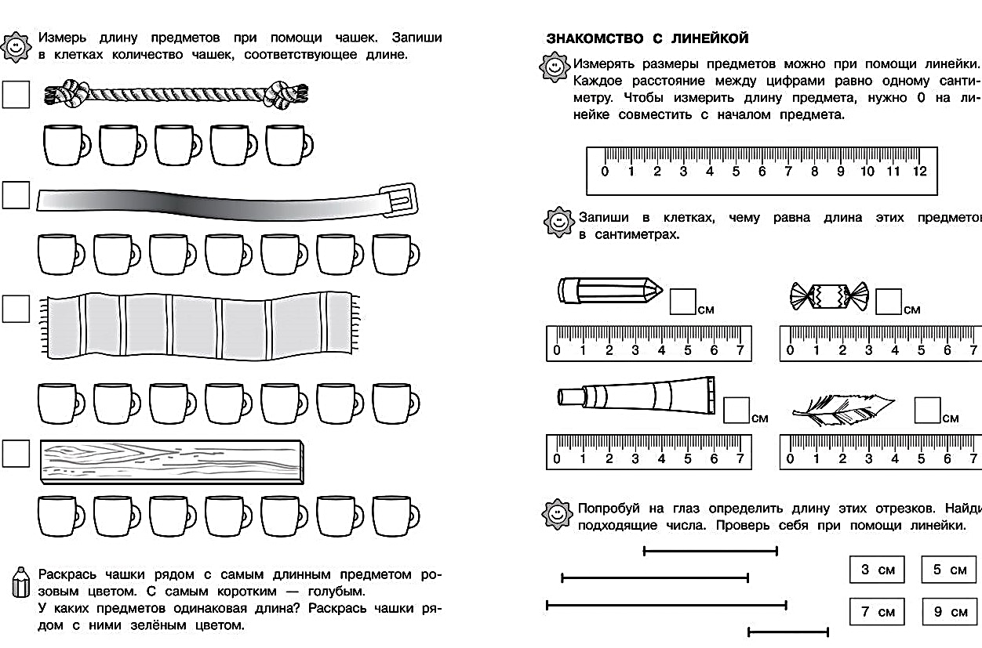 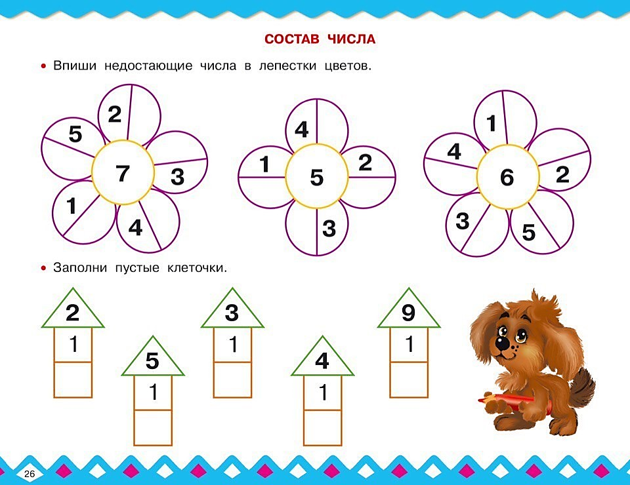

12. Реши примеры по сказочной числовой прямой. Подставляй вместо картинок 13. Дорисуй предметы так, чтобы

числа. Внимательно смотри на знак. они не повторялись

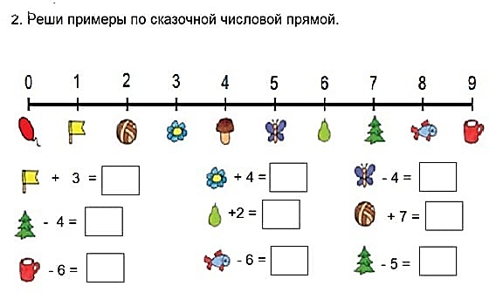 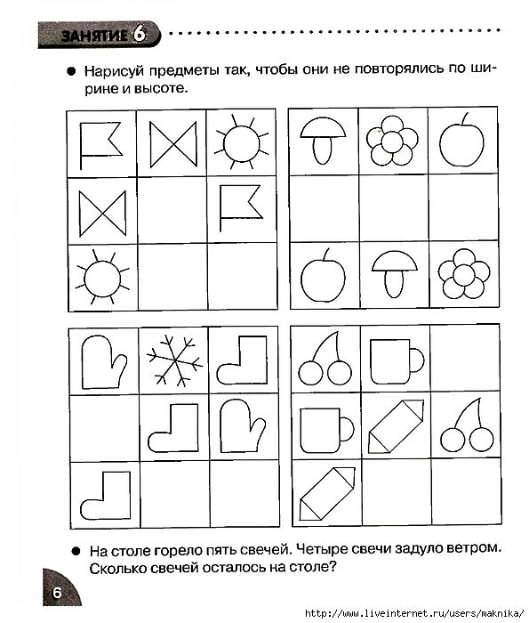

14. Повтори по точкам узор.

